«Мы гуляли и играли, но, ни капли не устали».

группы №3 «Бусинки» воспитатель Томилина В.А

Красота осени - неповторима, особенна.

Осенью земля надевает самые дорогие наряды.

Лес, точно терем расписной, лиловый, золотой багряный…

И. Бунин.

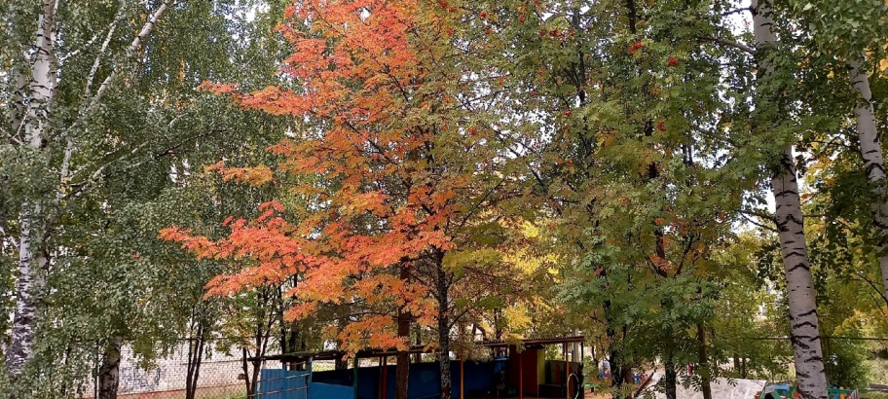 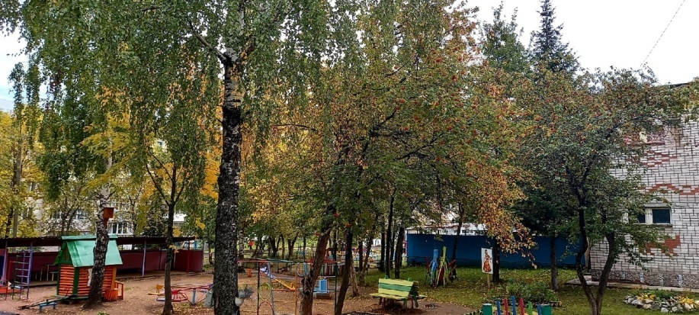

Мы с ребятами рассматривали на прогулке, какие у нас на территории детского сада красивые и яркие деревья. Дети бегали на площадке и шуршали листвой. Собирали и любовались листиками.

Формировать познавательный интерес к окружающей среде: познакомить детей со временем года *«Осень»*, осенними явлениями природы. Создавать у детей радостное настроение. Велика роль природы в духовной жизни общества. Общение с природой, познание е тайн облагораживает человека, делает его более чутким. Чем больше мы узнаем природу своего края, тем больше мы начинаем любить его. Расширять представления детей об окружающей природе, познакомить детей с сезонными изменениями в природе, с цветовой гаммой, присущей осени.

